Srednja zdravstvena in kozmetična šola Maribor
Trg Miloša Zidanška 3
2000 Maribor

PUŠČAVA
(Seminarska naloga)

Predmet: Biologija

Maribor,maj 2011
KAZALO
1. POVZETEK 3
2. UVOD 3
3. Osnovne značilnosti 4
4. Suša 4
5. Dnevna vročina in nočni mraz 5
6. Nastanek 6
7. Vroče puščave 7
8. Hladne puščave 9
9. Polsuhe (semiaridne) puščave 10
10. Priobalne puščave 10
11. Rastlinski svet 11
12. Živalstvo 14
13. Zaključek 17
14. Literatura 17

POVZETEK
V tej seminarski nalogi vam bom poskušal približati pojem- PUŠČAVA. Kaj sploh je puščava? Vse o puščavi, iz česa je sestavljena. Predstavil bom posamezne vrste puščav in kje se nahajajo:

UVOD

Puščava je površinska oblika ali pokrajina, ki prejme zelo malo padavin. Kot posledica je puščava izjemno suho področje z redkimi oblikami življenja. Puščava prekriva približno tretjino kopnega na Zemlji.
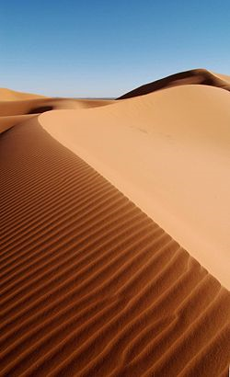 Puščava v Maroku, Afrika

Osnovne značilnosti

Puščava je območje ekstremov: ekstremnih temperatur in ekstremnih pogojev vlažnosti, nenadnih poplav in hladnih noči. Ker je to okolje s tako ostrimi pogoji, puščave sveta mnogokrat nosijo imena v stilu Dolina smrti, Prazna četrt in kraj brez vrnitve.

Suša
Puščave so navadno izredno suhe. Najbolj vlažna območja, ki po definiciji še sodijo med (semiaridne) puščave, dobijo 500 milimetrov padavin na leto. V suhih (aridnih) puščavah v letu dni pade največ 250 milimetrov dežja.
V zemeljskih okoljih so padavine navadno bolj ali manj razporejene skozi celo leto. V nasprotju s tem se v puščavah pojavljajo obdobja deževij nekajkrat na leto, z velikimi časovnimi intervali. Ko do teh pride, je naliv močan, po njem pa puščava vzcveti.

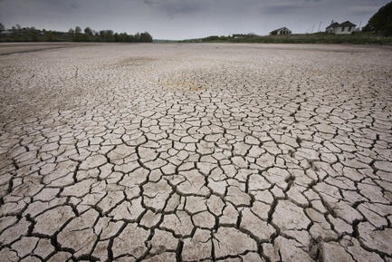

Dnevna vročina in nočni mraz

Ozračje mnogih puščav čez dan dosega temperature 50 °C in več. Kljub temu se v istih puščavah temperatura zraka v nočnih urah spusti v bližino ledišča. Vzrok za to je, da so preostali biomi izolirani z vlago v ozračju, puščava pa te vlage nima. Tako npr. vlaga v zmernem listnatem gozdu čez dan lahko znaša 80 odstotkov ali več. Ta voda čez dan absorbira sončno svetlobo in njeno energijo, ponoči pa učinkuje kot odeja, ki zadržuje toploto v gozdu. Ker imajo puščave 10- ali 20-odstotno zračno vlago in ker ni vegetacije za zadrževanje, se po sončnem zahodu hitro ohladijo, obratno pa po sončnem vzhodu.

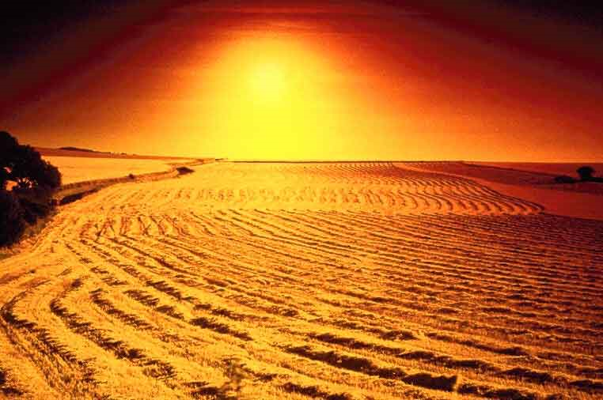

Nastanek
Puščave povzroča kombinacija podnebnih pogojev in geoloških značilnosti.
Največ puščav je nastalo zaradi primernega premikanja zračnih mas po planetu. Ko se Zemlja vrti okoli svoje osi, ustvarja velikansko vrtinčenje v atmosferi. Vroč zrak z ekvatorja se pretaka na sever in jug, kjer se na območju visokega pritiska spušča v nižje plasti. Dlje proti severu in jugu sledi drugo območje nizkega pritiska in posledičnega dviganja zraka, zatem pa zopet območje visokega pritiska in spuščanja zraka. Ko se zrak dviga, se ohlaja in izloča vlago, pri spuščanju pa dobiva večjo kapaciteto vlage, zaradi česar postaja bolj vlažen in izsušuje zemljo.
Premikanje vročih zračnih mas na območjih visokega pritiska povratnikov (Rakov povratnik na 23°27' s.g.š. in Kozorogov povratnik na 23°27' j.g.š.) je povzročilo nastanek večine svetovnih puščav: Gobi, severnoameriške puščave, Sahara, Arabska in Iranska puščava ob Rakovem povratniku in Patagonija, Kalahari, Viktorijina puščava ter Velike peščene puščave Avstralije ob Kozorogovem povratniku.
Nekatere druge puščave so posledica suhih zračnih tokov, ki nastajajo nad določenimi hladnimi morskimi tokovi. V to skupino sodijo Kalifornijska puščava, Atakama in Namib.
Velike gorske pregrade vplivajo na suhost območja tako, da preprečujejo dotok vlage. Regije na vzhodu gorskih verig ne dobijo velike količine vlage iz prihajajočih zračnih mas, saj se ta izgubi med vzpenjanjem in ohlajanjem zraka. Ko ta s spuščanjem in ogrevanjem dobiva večjo kapaciteto vlage, še dodatno izsušuje tla pod seboj. Lep primer so velika sušna območja ob vzhodnih vznožjih severnoameriške gorske verige Sierra Nevada.
V primeru, da je določeno območje pomaknjeno daleč v notranjost celine, zračni tok ni zmožen prenesti velikih količin vode, saj se slednja izgubi na dolgi poti od zalog voda (morje) do predela. Na tak način sta za primer nastali puščavi Gobi in Turkistan.

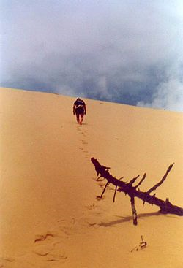 Največja peščena sipina v Evropi (Dune du Pilat, Arcachon, Francija)

Vroče puščave
Vroče puščave imajo navadno izredno vroče poletje in tople preostale letne čase. Največ dežja pade v zimi. Temperature se čez dan bliskovito dvignejo, ta puščavska površja pa prejmejo približno dvakrat toliko sončnega sevanja in v nočeh izgubijo približno dvakrat toliko toplotne energije kot zmerne zemeljske regije. Povprečne temperature vročih puščav nihajo med 20 in 25 °C, maksimalni ekstremi segajo nad 50 stopinj, minimalni pa do okoli -20 stopinj.
Količina letnega dežja je sila majhna, tako da je količina izhlapele vode mnogokrat večja od količine padle vode. Padavine se pojavljajo v obliki intenzivnih in hitrih nalivov, često pa se dogaja, da dež zaradi sprotnega izhlapevanja ne doseže tal. Najmanj padavin ima po statistikah z 1,5 cm letno južnoameriška puščava Atakama, približno na istem pa so notranja področja Sahare.
Prst vroče puščave je močno peščena in plitva (površna) ter razpokana, nima podpovršinskega sloja vode.
Večje vroče puščave:
- Sahara (severna Afrika) – 9.200.000 km²
- Arabska puščava (Arabski polotok) – 2.300.000 km²
- Avstralska puščava (Avstralija) – 2.300.000 km²
- Severnoameriške puščave (Sonoran, Chihuahuan, Mojave) – 1.400.000 km²
- Kalahari (južna Afrika) – 520.000 km²

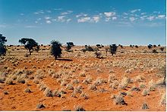Kalahari

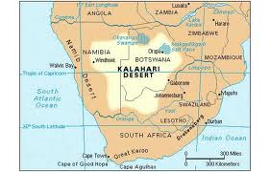

Hladne puščave
Osnovna značilnost takšnih puščav je hladno podnebje s snežnimi padavinami, čeprav majhnimi. Večina teh pade pozimi. Slednje so nekoliko bolj vlažne in dolge. Zimske temperature so -2 do 4 °C, povprečne poletne 21 do 26 °C.
Pozimi v hladnih puščavah zapade navadno od 15 do 26 centimetrov snega, ob čemer je minimum 9 cm in maksimum 46 cm. Največ padavin je aprila in maja.
prst hladnih puščav je težka, zbita in muljasta ter slana.
Hladne puščave:
- Takla Makan (osrednja Azija) – 1.600.000 km²
- Gobi (osrednja Azija) – 1.200.000 km²
- Turkestan (Bližnji vzhod) – 559.000 km²
- Great Basin (severna Amerika) – 411.000 km²
- Iranska puščava (Bližnji vzhod) – 390.000 km²
- Atakama (južna Amerika) – 140.000 km²

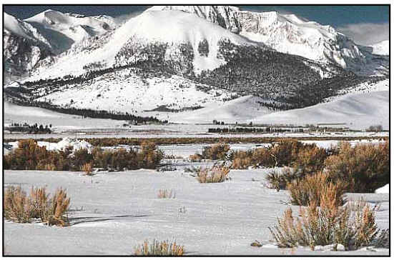Hladna Puščava

Polsuhe (semiaridne) puščave
V skupino polsuhih puščav sodijo območja, ki so nekoliko bolj vlažna od suhih puščav – dobijo 250 – 500 milimetrov padavin na leto. Poletja so dolga in vroča, zime pa z za spoznanje večjo količino padavin kratke in zmerne. Povprečne letne temperature nihajo med 21 in 27 °C, zelo težko pa se dvignejo nad ekstrem 38 °C. Zvečer se spustijo do 10 °C.
Hladne noči pripomorejo k boljšim življenjskim pogojem za rastline in živali, prav tako je v polsuhih puščavah za življenje pomembna rosa. Padavine so sicer prav tako časovno skoncentrirane.
Tla lahko prekriva prst, prst s peskom ali kamenje, prod ali tudi pesek sam. V vsakem primeru je površina tal izsušena, podpovršinskih vodnih zalog pa ni.
Polsuhe puščave:
- severnoameriške puščave (Great Basin, Utah, Montana)
- podarktični obroč (severna Amerika, Nova Fundlandija, Grenlandija, Rusija, Evropa in severna Azija)

Priobalne puščave

Puščave se nahajajo na zahodnih robovih celin v zmerno hladnih ali zmerno toplih podnebjih. Povprečne letne temperature so 13 – 24 °C, zimske pod 5 °C.
Količina padavin je v povprečju nekoliko višja od količine padavin v za primer vročih suhih puščavah.
Priobalne puščave:
- Atakama (južna Amerika) – 140.000 km²
- Namib (južna Afrika) – 135.000 km²

Rastlinski svet
Puščave so navkljub vsemu dom mnogim živim bitjem. Pravzaprav so puščave na drugem mestu za tropskimi deževnimi gozdovi glede na raznolikost rastlin in živali v svojem svetu.
Za živa bitja so življenjsko pomembne prilagoditve, ki so jih razvila v teh pogojih. Rastline se v suhih razmerah puščave zanašajo predvsem na dve glavni prilagoditvi: zmožnost zbiranja in skladiščenja vode ter lastnosti, ki zmanjšujejo porabo vode.
Nekatere rastline teh območij so enodnevnice – živijo največ nekaj dni. Njihovo seme speče leži v puščavskem pesku in vzklije, ko obilne padavine zalijejo tla. To včasih traja mnogo let. Rastline, katerih življenje je daljše, imajo navadno dolge korenine, usmerjene bodisi v globino, s čimer skušajo črpati vlago iz virov globoko pod površino, bodisi tik pod površjem in razvejane, s čimer lahko na hitro zberejo zadostne količine vlage ob rosi ali nalivu. Listi, ki imajo navadno sila zmanjšano površino – mnogokrat so v obliki iglic, trnjev – izgubljajo manj vlage od velikih listov večine rastlin zmernih območij. V nekaterih primerih je listje v sušnih obdobjih odvrženo, proces fotosinteze pa prevzame steblo.
Trnje služi tudi kot zaščita pred živalskimi napadalci, ki bi utegnili sicer priti do dragocene vode. Za ohranjanje slednje je poskrbljeno tudi tako, da so čez dan listne reže zaprte, kar posledično pomeni, da vsrkavanje ogljikovega dioksida poteka le ponoči.

Rastline so prilagojene tudi na slano prst. Odvečno sol izločajo skozi liste.
Puščavske rastline so po izgledu precej drugačne od preostalih vrst rastlinskega kraljestva.

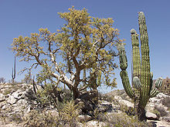 Tipično puščavsko rastlinstvo

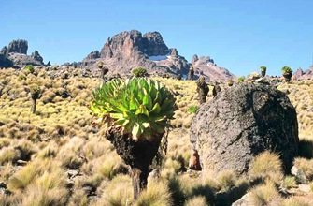

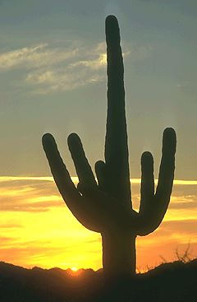 Kaktus 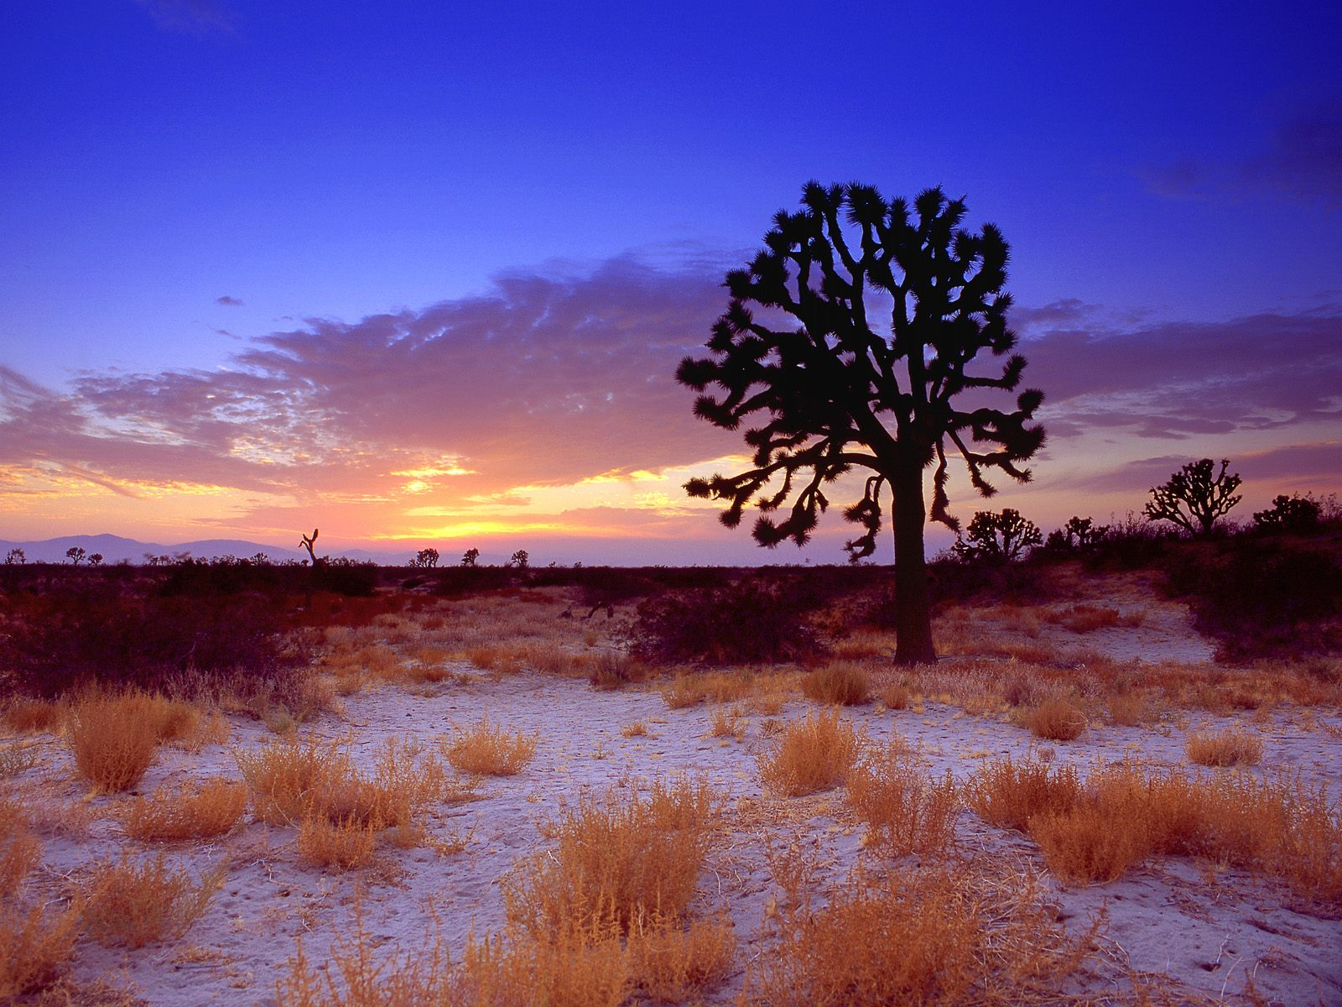

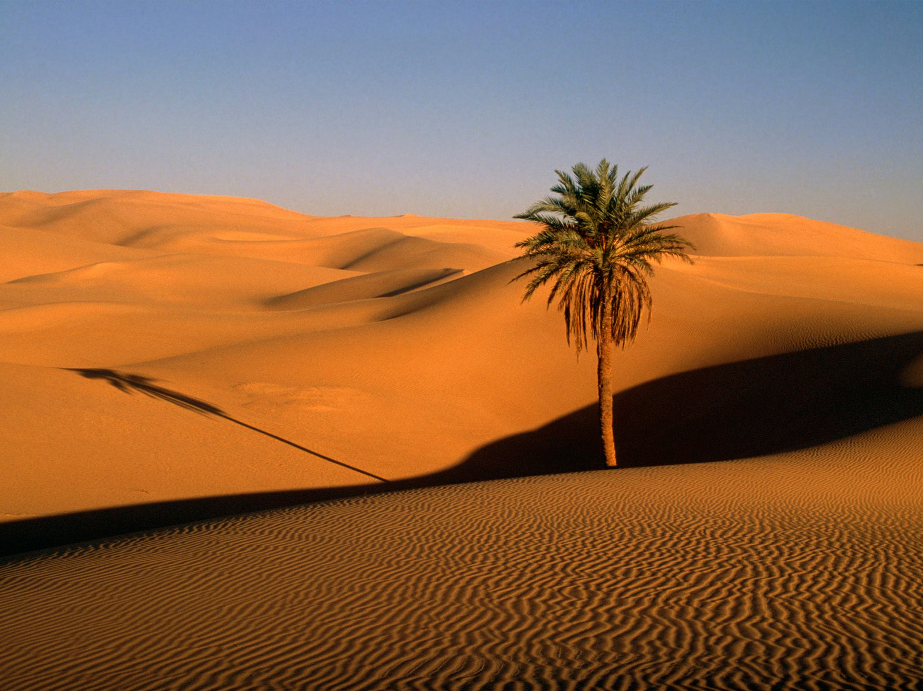 Oaza

Živalstvo
Puščavske živali morajo prav tako preživeti neprijazne okoljske razmere. Močna vročina, pekoče sonce in pomanjkanje vode so le nekatere ovire, ki jih morajo premagati.
Živali iz puščavskega sveta imajo tako kot rastline razvite mnoge prilagoditve. Nekatere nikoli ne pijejo, vodo pridobivajo na primer s semeni, ki vsebujejo tudi 50 odstotkov vode. Slednje je značilnost nekaterih plazilcev, kot je legvan, in malih glodavcev.
Nekaj dvoživk je sposobnih dolgega globokega spanja v sušnih dobah. Ko območje dobi velike količine vode z nalivi, bliskovito odrastejo, se parijo in ležejo jajca. Tu so tudi ptice in glodalci, ki se razmnožujejo le v obdobju zimskih padavin ali obdobju po teh, ko puščava pridobi podobo intenzivnega življenja.
Presnovni procesi so izredno izpopolnjeni in učinkoviti zlasti pri ravnanju s tekočino. Stopnja reciklaže vode je visoka, urin pa je močno koncentriran. Navkljub temu je množica puščavskih sesalcev, kot je za primer velblod, sposobnih preživeti znatno dehidracijo.
Večina živali je nočnih: podnevi ostajajo v podzemnih zavetiščih in hladnejših sencah, s čimer zmanjšujejo izhlapevanje telesne tekočine, na planem pa se prikažejo v hladnejših nočnih urah.
Najbolj posebni obliki prilagoditve sta kontrola nad metabolično produkcijo toplote z uravnavanjem bitja srca in uravnavanje telesne temperature.
Med znanimi predstavniki puščavske favne so poleg kamel puščavska antilopa, puščavski stržek, puščavski škrjanec, dingo, peščena podgana in fenek.

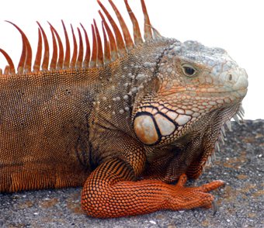 legvan
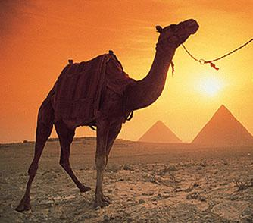 Kamela
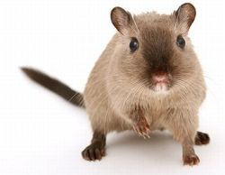 Puščavska podgana
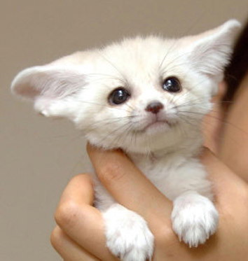 Fenek
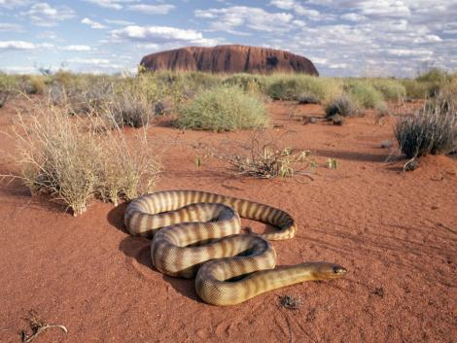 Puščavska kača

Zaključek
Z mojim odkrivanjem novih potrdil o puščavi sem prišel na konec. Resnično mi je bilo v veselje delati seminarsko nalogo na tako zanimivi temi, za katero večina ljudi meni, da so že marsikaj slišali o njej. Na to temo nisem naletel na nikakršne ovire, saj sem brez težev našel veliko literature, ki so mi pomagale priti na želen cilj- spoznati podrobneje puščavo. Upam da sem se s to seminarsko dosegel vaše kriterije.

Literatura

http://sl.wikipedia.org/wiki/Pu%C5%A1%C4%8Dava
http://www.desert-animal.blogspot.com/
http://www.s-gimorm.mb.edus.si/Projektne/2005/wc-popevkarice/Rastlinstvo.html
http://www.primorske.si/Slovenija-in-svet/Puscave-grozijo-tudi-Evropi.aspx

